1. 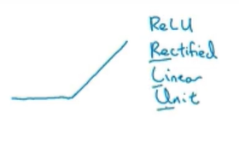a two dimension line

2.设想： 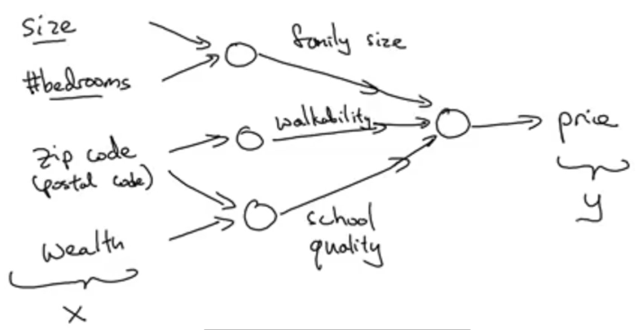注意中间的过程实际上不用设定

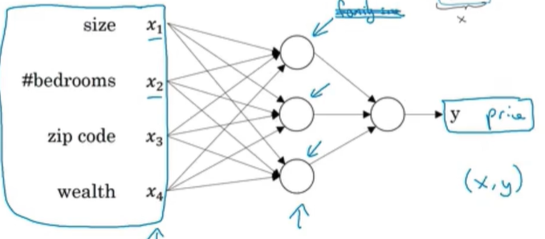reality；layer1 and layer2 are densely connected

3. 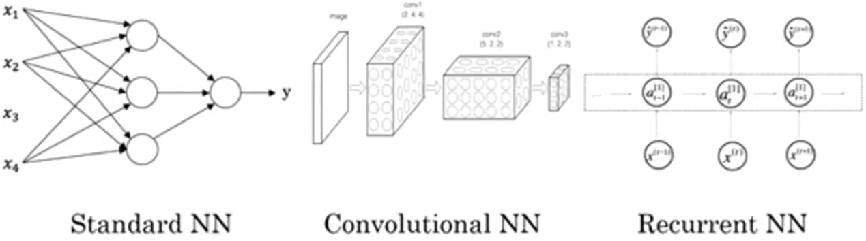

4.不直接使用其他分类方法比如logistic regression再用generate polynomial features解决问题是因为这样会产生过多的features

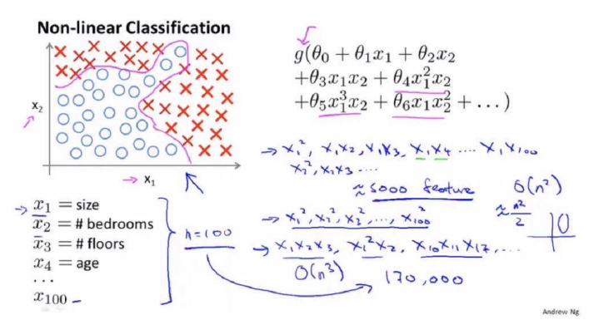二次方有(n^2),三次方有(n^2)个features，在n基数较大下计算成本太高。

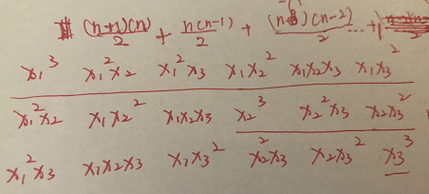

5.

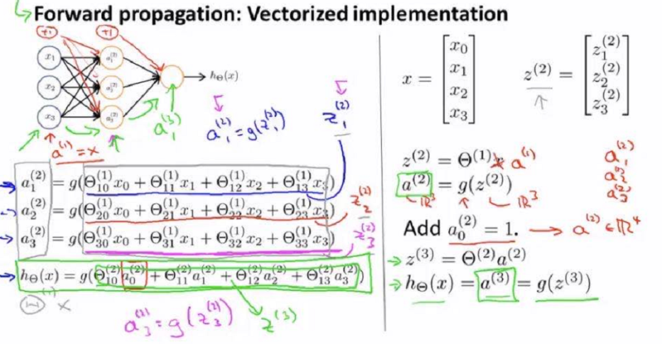

Forward propagation 向量化表示。g()指sigmoid函数。Theta是权重, 注意权重的上标表示第几层的权重。

6.实例演示

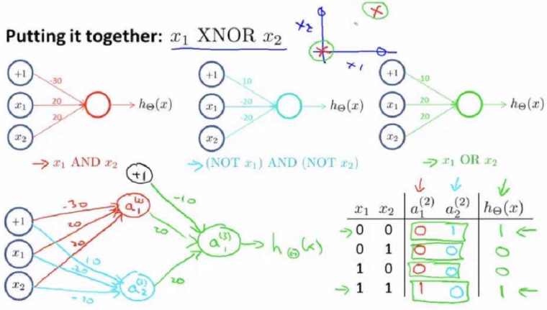

7.

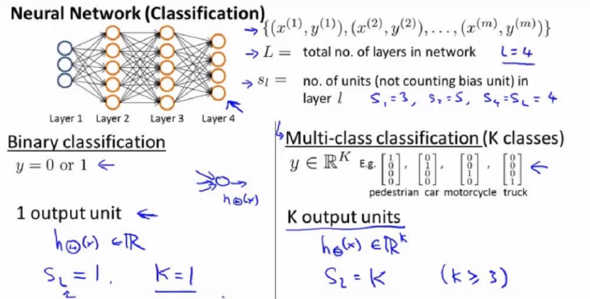neural network实现多分类的办法

8.理解反向传播：youtube 3blue1brown

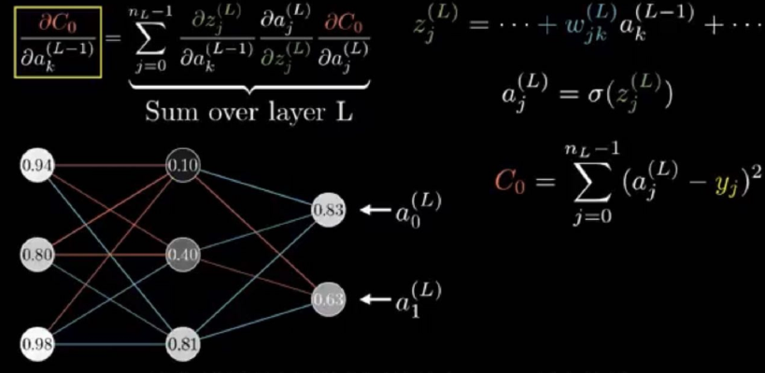

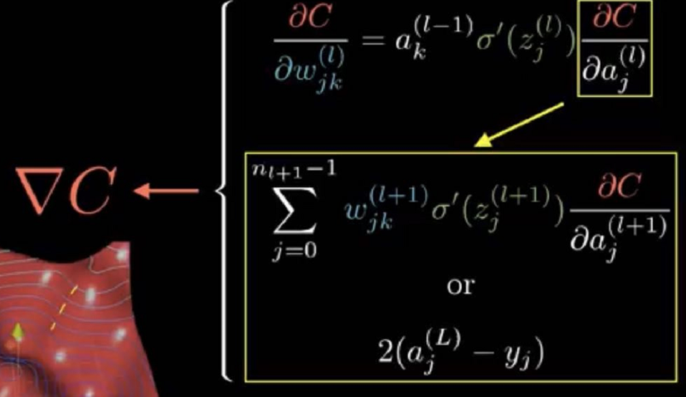本质是chain rule链式求导得梯度再用梯度下降；由第二个图可知每一层的每一个权重w的梯度与前一层权重的梯度有一定联系

9.deep learning feature向量表示

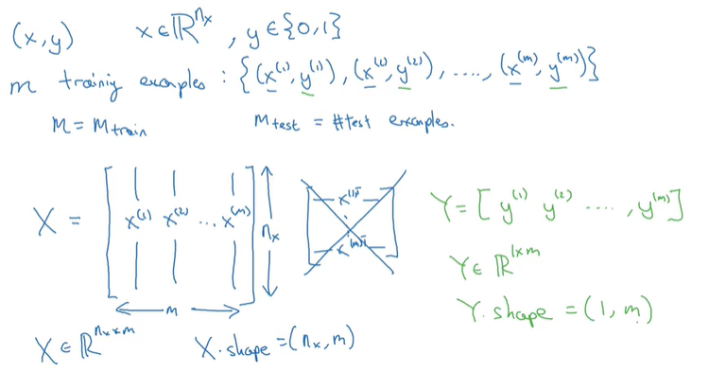注意x，y矩阵方向与其他学过的机器学习应用不同

10.derivative for logistic regression：useful for gradient descent

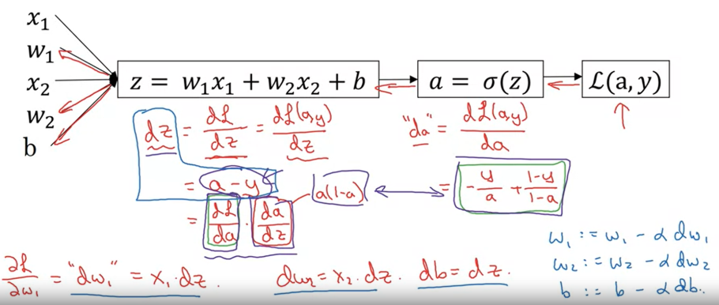注：logistic regression cost function is convex,用平方损失是non-convex的；maximum log likelihood estimation

11.for loop gradient decent for logistic regression

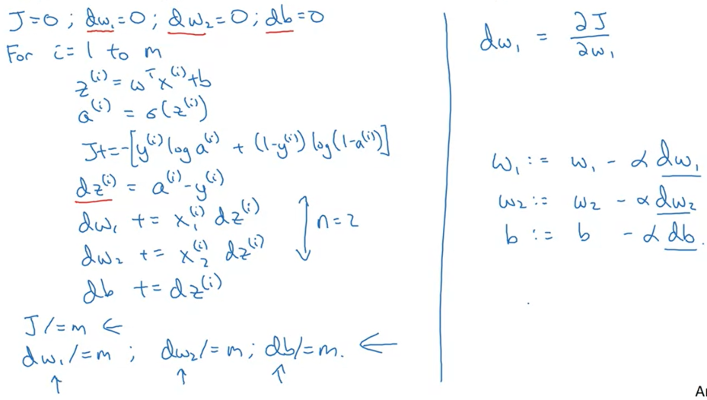

Vectorized step1：将上图中dw1至db循环部分写完一整个矩阵求和形式

Vectorized step2：如何去除上图顶部i=1 to m循环：

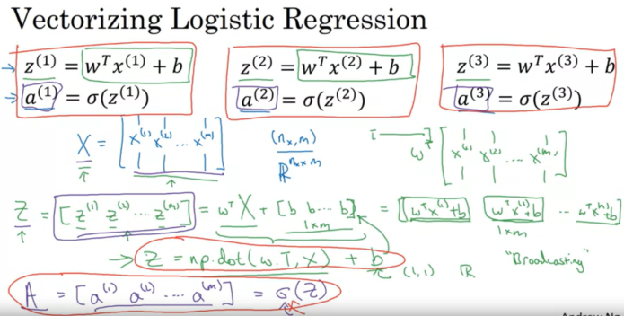矩阵化直接运算

Vectorized step3：compute

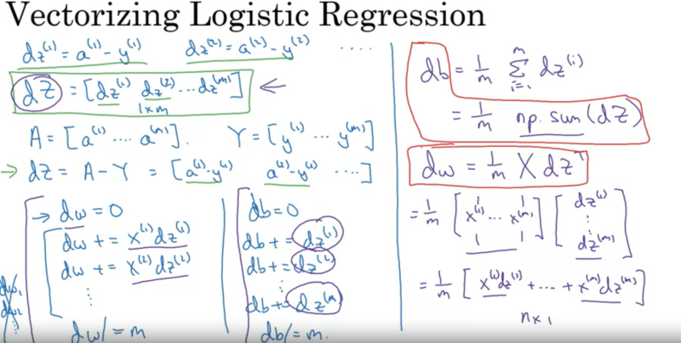

**Summarize：for one iteration**

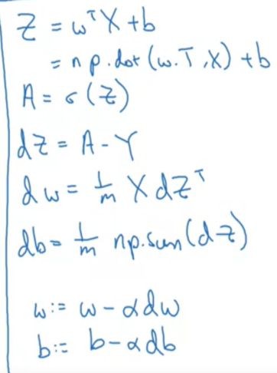**最外层还需要一个整体迭代次数的循环**

12. 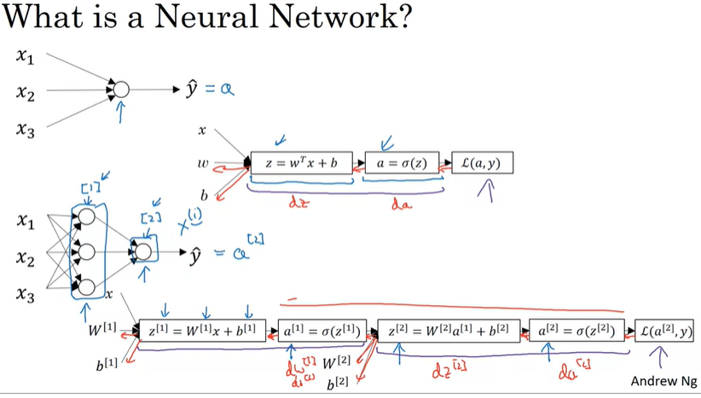

将几个logistic regression 单元并在一起；下半部分图指出的方向是bp算法链式求导的方向

上标方括号表示神经网络第几层，圆括号表示第几个数据

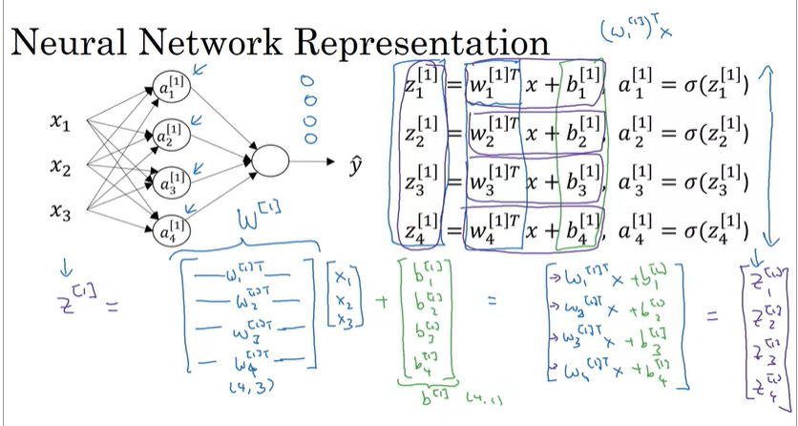正向传播矩阵化运算

summarize: the above two layer neural net compute as 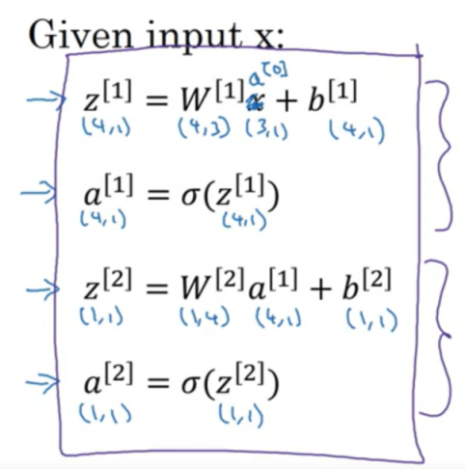

13.

Vectorize 所有training example：

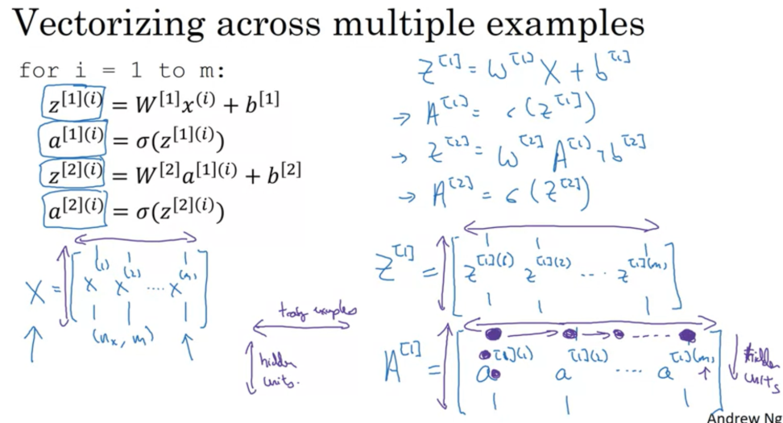

14.how to choose activation function:

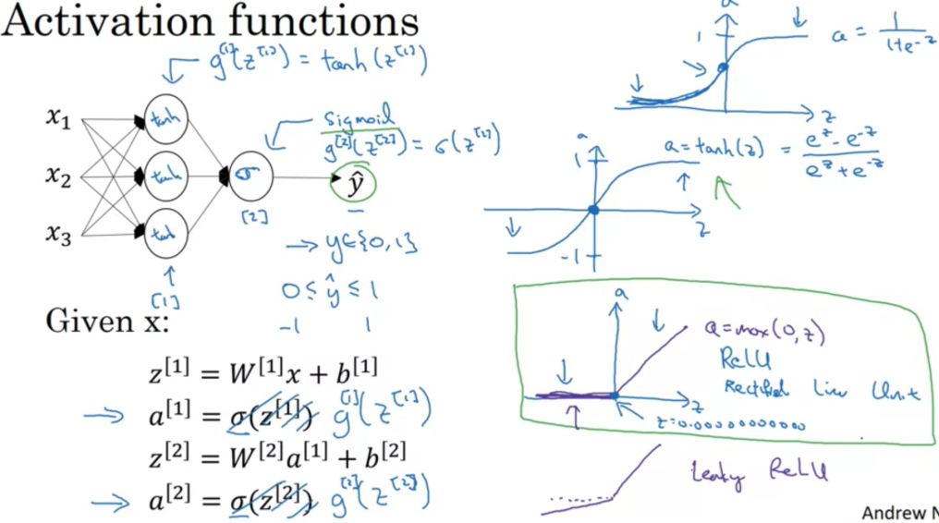

leaky>relu>tanh>sigmoid

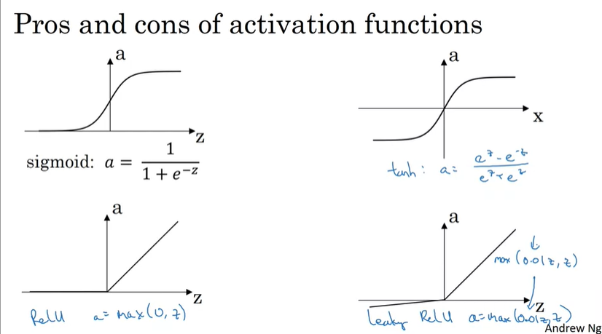

15，why do we need an non-linear activation function:

如果用线性的话 最后输出的也只是一个简单线性方程 如果最后一层用sigmoid就会变成logistic regression；但是如果想使用neural network做回归问题则可以考虑最后neuron用线性activation function但中间的必须要非线性

16.activation function的导数计算

Sigmoid：a(1-a)

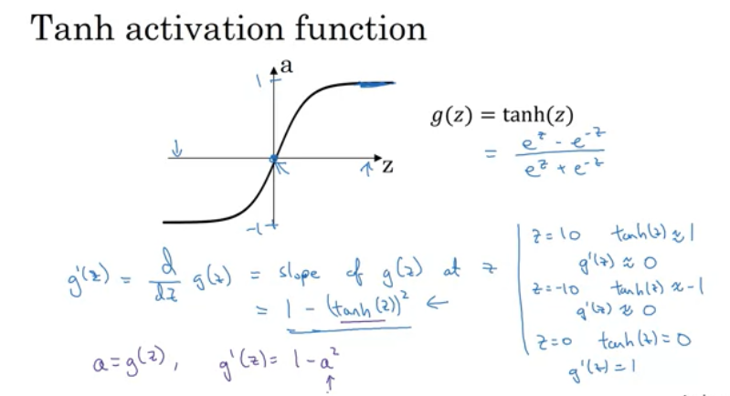

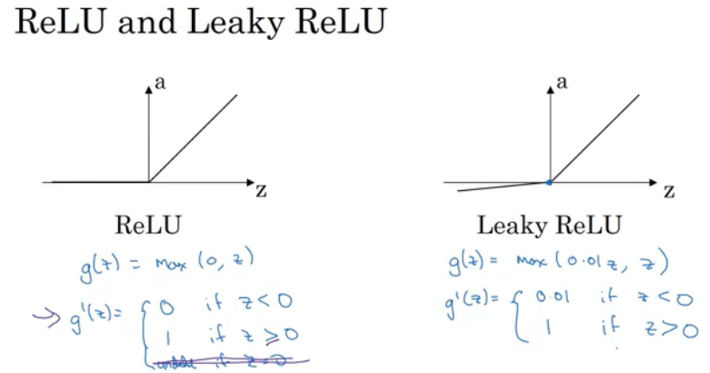

不可导点人工定义即可

16.

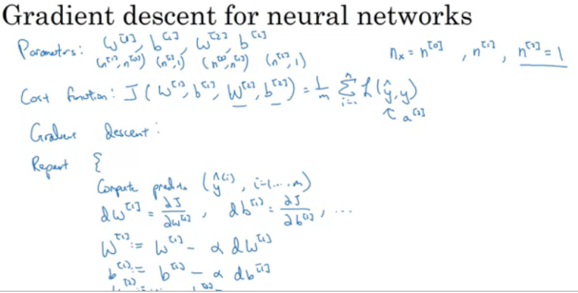

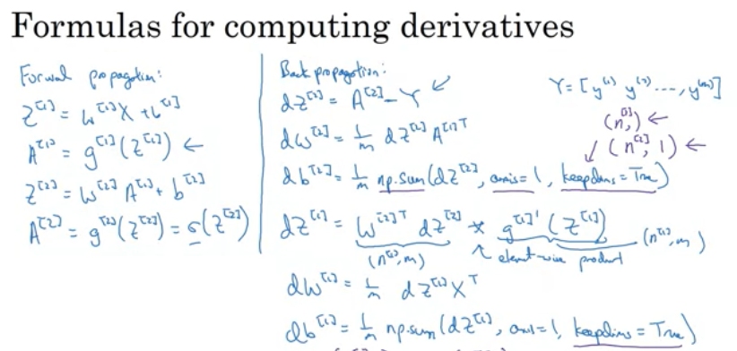

17.BP算法推导

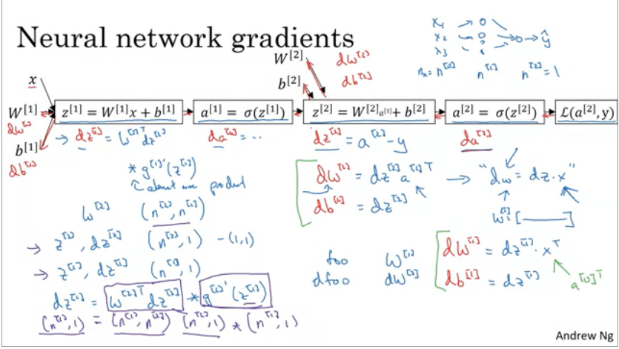

Summary：

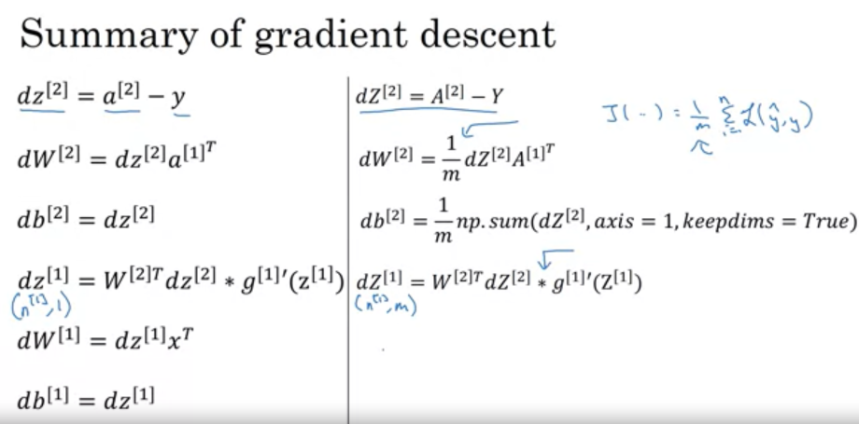

18.在gradient descent前initialize weights：

逻辑回归可以把初始权重全设为零，但神经网络里不可以，因为全设为零是所有的神经元全部变为完全对称的，经历反向传播后也会是完全对称的，即所有神经元表现出同样的结果，整体变成一个简单的逻辑回归。

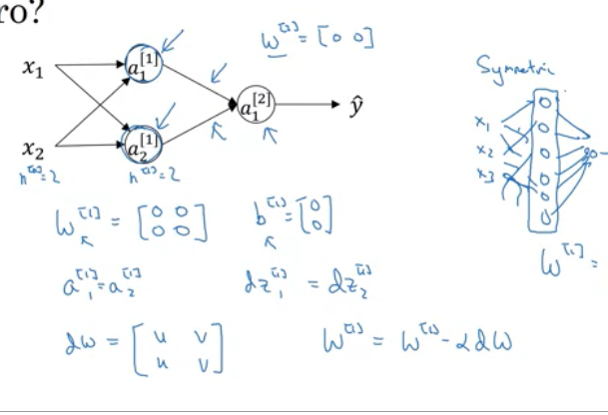

所以用randn产生随机数，在*0.01产生一个简单的较小趋近于零的随机权重。选择较小权重的原因是如果activation function是sigmoid或者tanh，较大或很小的初始权重会使梯度很低；而在分类问题中，即便中间activation不用上述两个而采用relu等，最终分类也会是sigmoid似的函数，所以初始权重尽量还是要趋近零。我们不想所有分类最开始都是1或0并且有很低的梯度。

19. tanh激活函数通常比隐藏层单元的sigmoid激活函数效果更好，因为其输出的平均值更接近于零，因此它将数据集中在下一层是更好的选择。

20.deep neural network

矩阵表示：

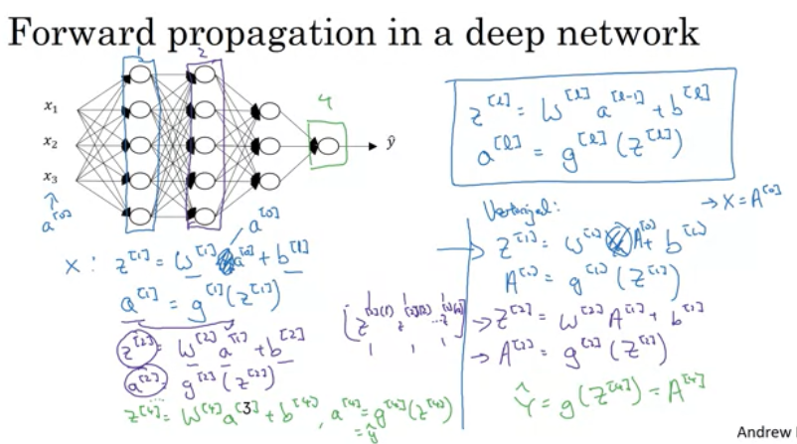

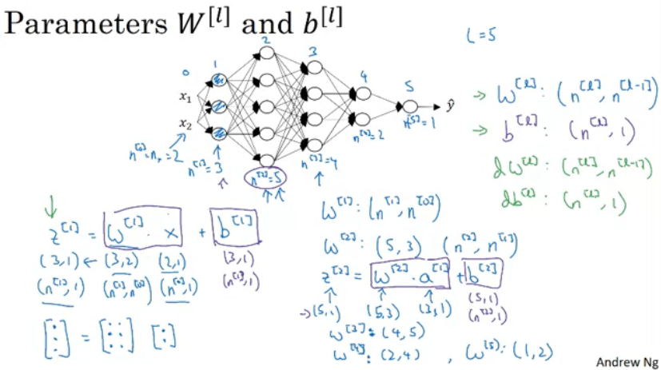

21.

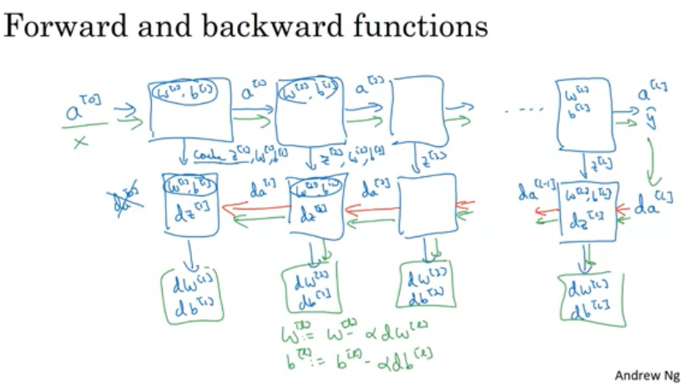上方是forward下方是backward，注意正向计算和反向计算时二者之间的区别，中间箭头指出的是输出项也是存储项（cache）

22.如何计算：

前向传播过程

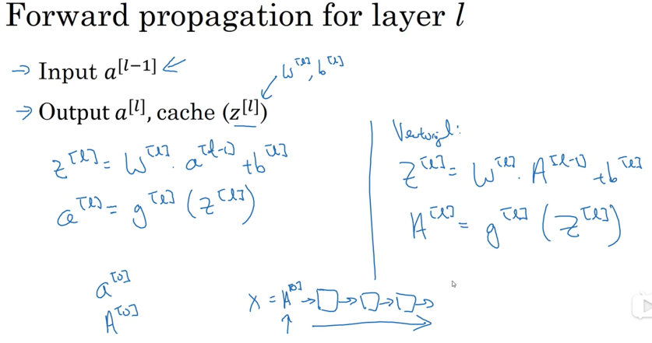

后向传播过程

